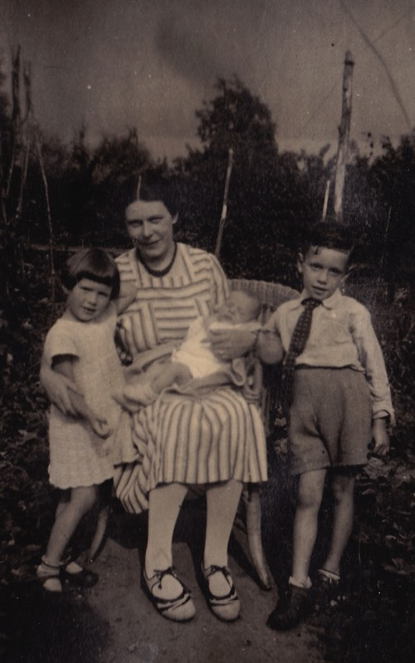
Hallo lieve kinderen,
Hier zien jullie mij met de kinderen toen ik nog wat jonger was. We zijn in de moestuin van mijn man. Ieder vrij uurtje was mijn man bezig in de moestuin. Dat was vroeger heel gewoon. Ik kom jullie er graag over vertellen. Tot gauw hoor!
Hartelijke groet van Oma Leentje.

